ata da reunião ordinária do dia 18 de Março de 2025, as 13h na sede do ITAPREVI para posse dos novos conselheiros, nomeados conforme oi decreto n° 260/2025, que dispõe como membro titular: Marcos Heron de Lima e como suplente a sra. Célia Regina Antunes de Queiroz, membro Titular a sra. Liege Augusta César Neto Marinho e suplente Ludmilla Isabela dos Santos (representantes do Poder Executivo), como membros representantes do Poder Legislativo: como titular a sra. Valdilene Pereira de Oliveira e suplente Gilmar Benedito Vieira, como representantes dos segurados ativos: o sr. Conrrado Sullyvan Silva Barglini e suplente Daniella Garcês Camargo Lino, como membro representantes dos Segurados Inativos e Pensionistas: Titular Benedito Alves e suplente a sra. Marlene Cleusa de Fatima Costa, todos com mandato de 04 (quatro anos) admitida uma única recondução. Cabendo aos conselheiros conforme expõe o artigo 48 da lei 1639/2021;

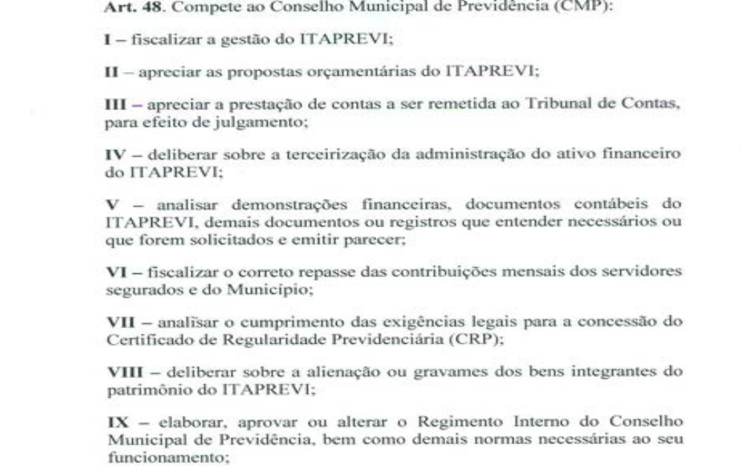

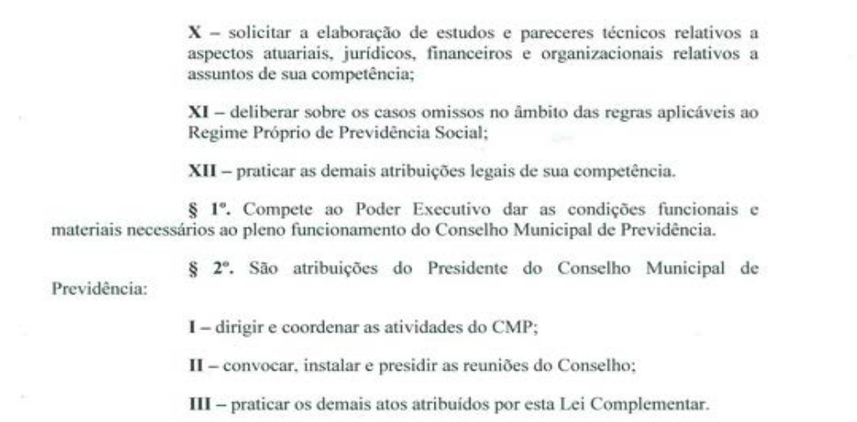

E, não havendo nada mais a ser tratado, o(a) Representante legal do ITAPREVI, encerrou a explanação e solicitou a mim, o(a) Sr.(a) Cleusa Maria de Sousa, para lavrar a presente ata que após lida e aprovada será assinada por todos os presentes."__________________________________________________________________________________________________________________________________________________________________________________________________________________________________________________________________________________________________________________________________________________________________________________________________________________________________________________________________________________________________________________________________________________

